Gần 100 hành khách bị bệnh sau khi bùng phát dịch đường tiêu hóa trên tàu du lịch
Theo MI News Network
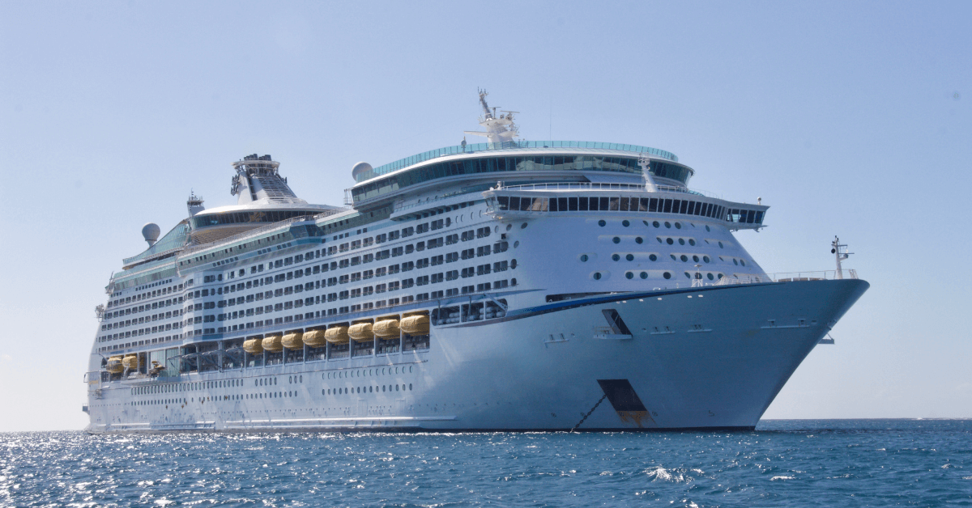
Trong một diễn biến gây sốc, một chuyến du ngoạn thư giãn đã biến thành cơn ác mộng sau khi bùng phát một đợt bệnh đường tiêu hóa khiến gần 100 người trên tàu Radiance of the Seas của Royal Caribbean bị ốm khi tàu đang di chuyển qua Vịnh Mexico.
Trung tâm Kiểm soát và Phòng ngừa Dịch bệnh Hoa Kỳ (CDC) xác nhận rằng 89 hành khách và hai thành viên thủy thủ đoàn đang bị các triệu chứng bao gồm nôn mửa và tiêu chảy trong suốt thời gian tàu hành trình.
Con tàu khởi hành từ Tampa, Florida, vào thứ Bảy để thực hiện chuyến du ngoạn kéo dài bảy ngày đến Tây Caribe, với các điểm dừng theo kế hoạch là Mexico, Honduras và Belize.
Đợt bùng phát đã được báo cáo cho Chương trình Vệ sinh Tàu của Trung tâm Kiểm soát và Phòng ngừa Dịch bệnh.
Để ứng phó với đợt bùng phát, Royal Caribbean đã tăng cường các quy trình khử trùng và vệ sinh, cách ly những người bị ảnh hưởng và thu thập các mẫu phân để xét nghiệm.
Người phát ngôn của hãng du thuyền tuyên bố rằng các biện pháp này được thực hiện như một biện pháp phòng ngừa để đảm bảo sức khỏe cho cả hành khách cũng như thủy thủ đoàn.
Tàu Radiance of the Seas, một con tàu dài gần 1.000 feet, 13 tầng, chở 2.164 hành khách và 910 thành viên thủy thủ đoàn. Căn bệnh này đã ảnh hưởng đến khoảng 4% hành khách, cùng với hai thuyền viên.
Theo trang web theo dõi hành trình CruiseMapper, con tàu dự kiến ​​sẽ quay trở lại Tampa vào thứ Bảy, ngày 15/2.
CDC vẫn chưa xác định được nguyên nhân gây bệnh, mặc dù norovirus - một loại vi-rút dễ lây lan được biết là gây nôn mửa và tiêu chảy - thường là nguyên nhân gây ra các đợt bùng phát tương tự trên các tàu du lịch.
Đây là đợt bùng phát bệnh đường tiêu hóa thứ sáu trên một tàu du lịch trong năm 2025 mà CDC chính thức báo cáo. Năm 2024, có 18 đợt bùng phát được báo cáo, hầu hết đều liên quan đến norovirus.
Các chuyên gia y tế tuyên bố rằng các đợt bùng phát như vậy xảy ra ở những nơi đông đúc, nơi mọi người chia sẻ thức ăn và đồ uống, bao gồm tàu ​​du lịch, trường đại học, các viện dưỡng lão và bệnh viện.
Tàu Radiance of the Seas vẫn tiếp tục hành trình trong khi các cơ quan y tế và nhân viên trên du thuyền nỗ lực ngăn chặn sự lây lan của căn bệnh.
----------------------------

